Министерство цифрового развития, связи и массовых коммуникаций Российской Федерации

Ордена Трудового Красного Знамени

федеральное государственное бюджетное образовательное учреждение высшего образования

МОСКОВСКИЙ ТЕХНИЧЕСКИЙ УНИВЕРСИТЕТ СВЯЗИ И ИНФОРМАТИКИ

Кафедра «Математической кибернетики и информационных технологий»

Информационные технологии и программирование

Лабораторная работа №3

Выполнила:

студентка группы БВТ2203

Лысикова К. А.

Москва, 2023 г.

**Цель работы:** создание иерархии класса

**Задание:** создание иерархии класса, содержащего:

* абстрактный класс
* 2 уровня наследуемых классов (классы должны содержать в себе минимум 3 поля и 2 метода, описывающих поведение объекта)
* демонстрацию реализации всех принципов ООП (абстракция, модификаторы доступа, перегрузка, переопределение)
* наличие конструкторов (в том числе по умолчанию)
* наличие геттеров и сеттеров
* ввод/вывод информации о создаваемых объектах
* наличие в одном из классов счетчика созданных объектов с использованием статической переменной, демонстрацию работы

# **Ход работы**

Создаю абстрактный класс Human, содержащий поля humanAge, humanGender и humanName и статическую переменную count, которая считает количество созданных объектов.

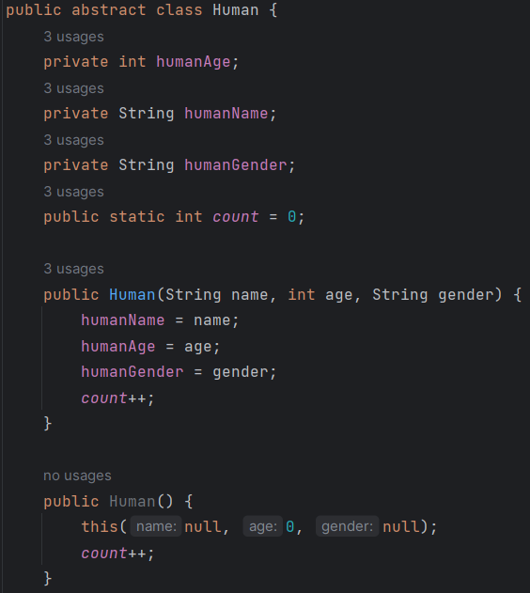

Рисунок 1

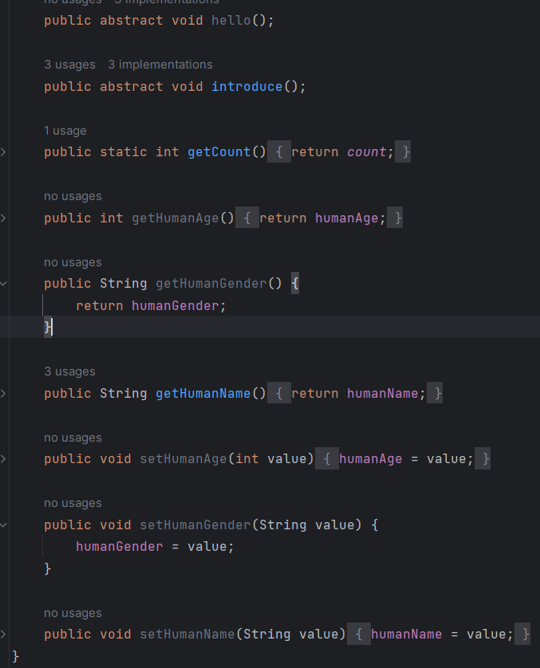

Рисунок 2

Создаю класс Student, который наследует класс Human. Класс содержить 3 поля, а именно humanName, humanAge, humanGender и studentGroup.

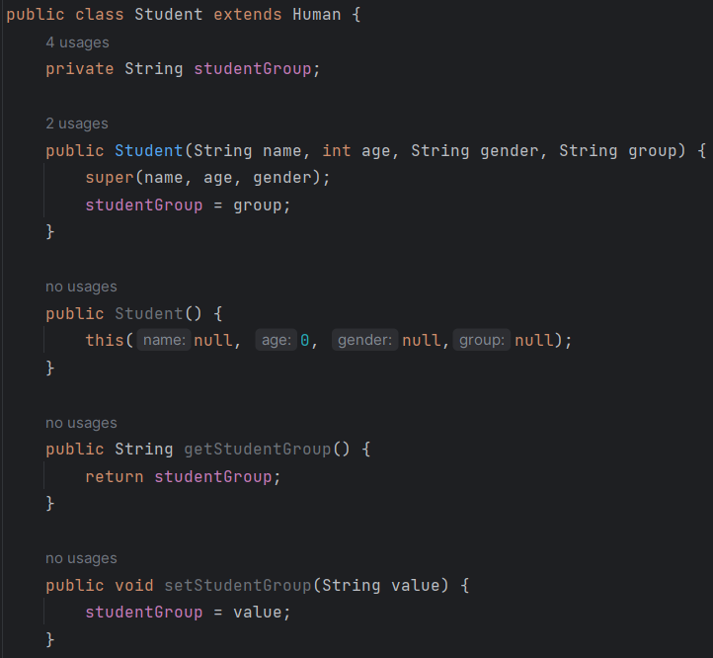

Рисунок 3

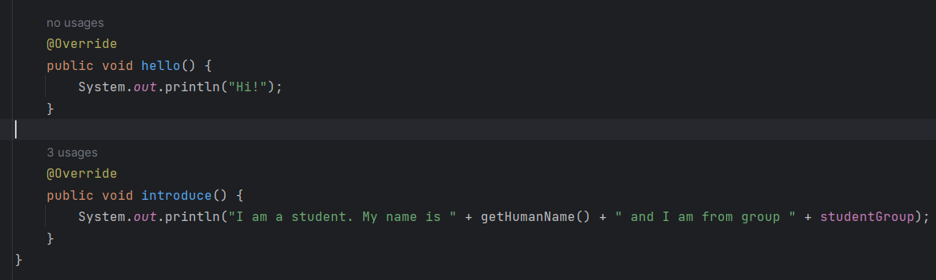

Рисунок 4

Создаю класс Teacher, который наследует Human. Класс содержит поля humanName, humanAge, humanGender и subjectTaught.

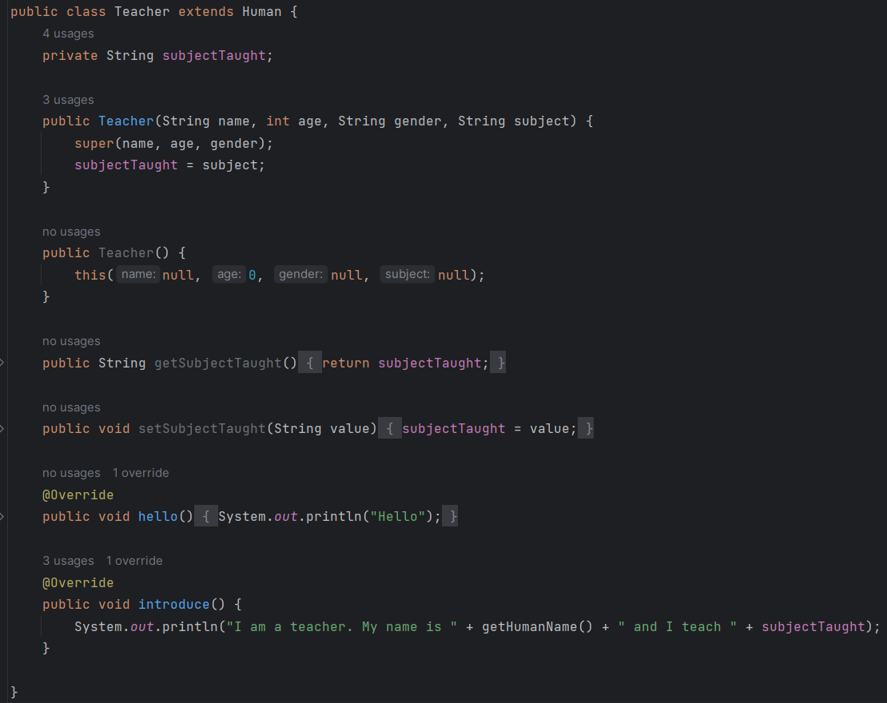

Рисунок 5

Создаю класс TeacherAssistant, который наследует класс Teacher. Класс содержит 3 поля: humanName, humanAge, humanGender, subjectTaught, assistantRole.

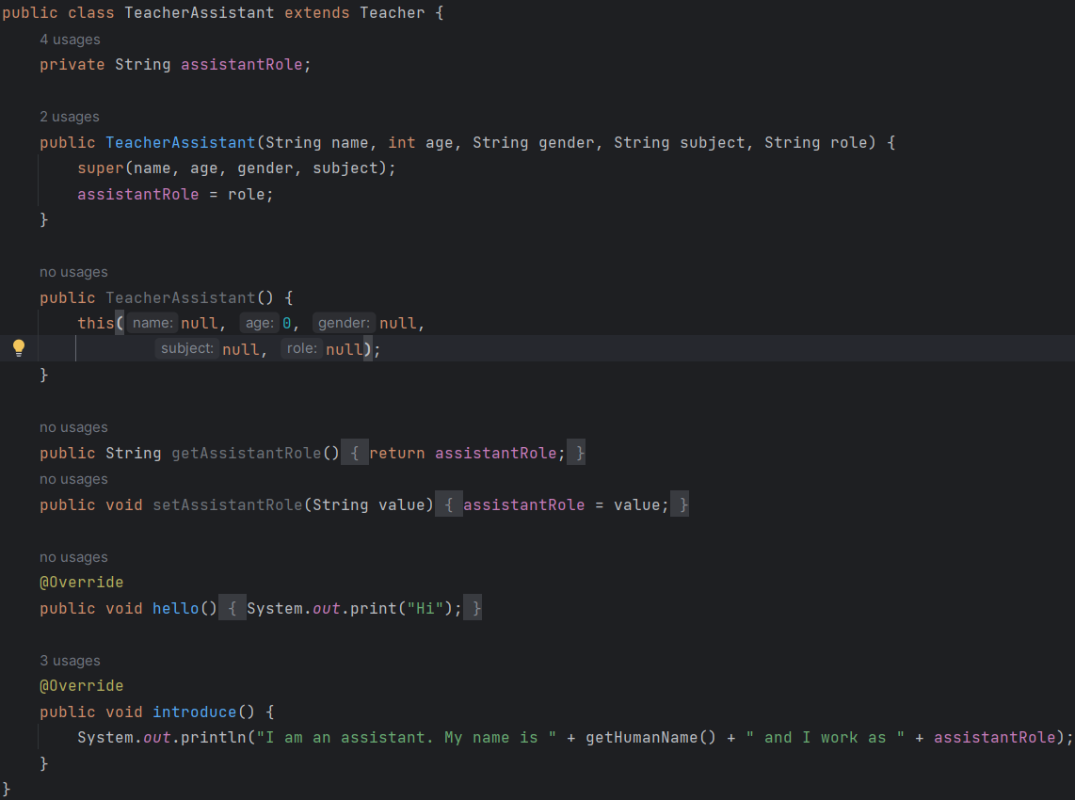

Рисунок 6

В методе main демонстрирую работу классов.

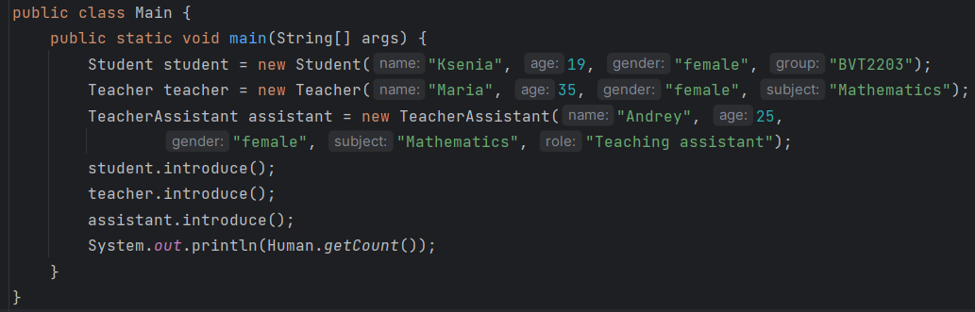

Рисунок 7

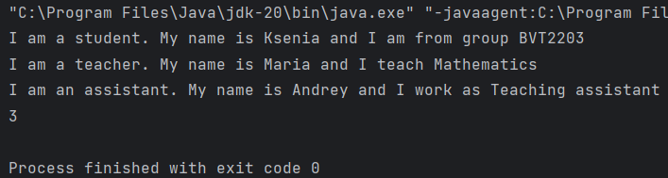

Рисунок 8

# **Вывод**

Создала иерархию классов. Создала абстрактный класс Human и наследующие его классы Student, Teacher, TeacherAssistant. Классы содержат геттеры и сеттеры, конструкторы, вывод информации об объектах, демонстрируют реализацию всех принципов ООП, класс Human содержит счетчик создаваемых объектов.